บทที่ 5
การทดลอง และผลการทดลอง

5.1. การทดลองโปรแกรม
การทดลองโปรแกรมในส่วนนี้จะเป็นการทดลองจำลองถ่ายภาพป้ายทะเบียน เพื่อให้เกิดความแตกต่างของภาพ จากนั้นนำไปทดสอบด้วยโปรแกรม โดยมีขั้นตอนการทำงานคือ
(i) นำรูปต้นฉบับ มาแปลงเป็นภาพเกรย์สเกล
(ii) นำภาพเกรย์สเกลที่ได้มาทำ Sobel Operator ในแนวตั้ง
(iii) นำภาพที่ผ่าน Sobel มาแล้ว ทำการขีดเส้น 10 เส้นเพื่อทำ Histogram
(iv) สร้าง Histogram จากภาพที่ได้ในข้อ 5.1.3.
(v) เมื่อสร้าง Histogram แล้ว กำหนดค่า Threshold เพื่อให้ได้ อักษรของป้ายทะเบียน

5.2. ความต้องการเบื้องต้น ในการทดลอง
5.2.1. Software
- ระบบปฏิบัติการ Window 2000 , XP
- Microsoft Visual Studio .NET 2003
- กล้อง Web Camera ชนิด USB Port
- Video OCX
5.2.2. Hardware
- CPU 1 GHz
- RAM 256MB
- HDD 4GBytes
- การ์ดกล้อง CCD ( เฉพาะ Client ) และกล้อง CCD

5.3. ภาพที่ใช้ในการทดลอง
ภาพที่นำมาทดลอง เป็นภาพที่ได้มาจากการจำลองถ่ายภาพรถยนต์หลายคัน คันละ 2 ภาพโดยภาพ 2 ภาพของรถยนต์คันเดียวกันจะ มีมุมที่แตกต่างกัน ประมาณ 10 องศา ซึ่งทำให้เกิดเป็นภาพที่แตกต่างกัน เพื่อใช้ในการทดลองให้เสมือนจริง และทดสอบความยืดหยุ่นของระบบ รูปที่ 5.1 แสดงภาพรถยนต์ 30 คัน คันละ 2 ภาพ รวมเป็น 60 ภาพ
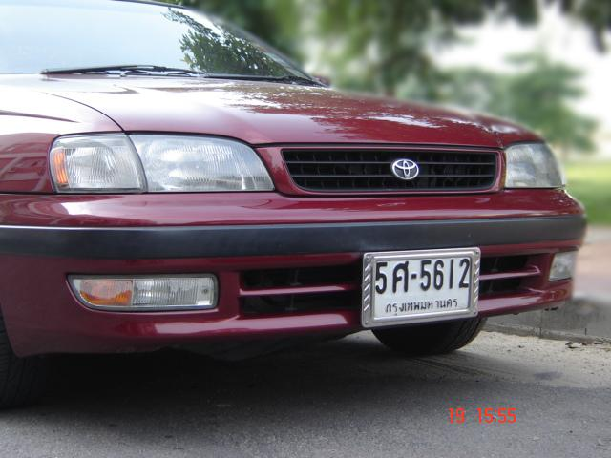 | 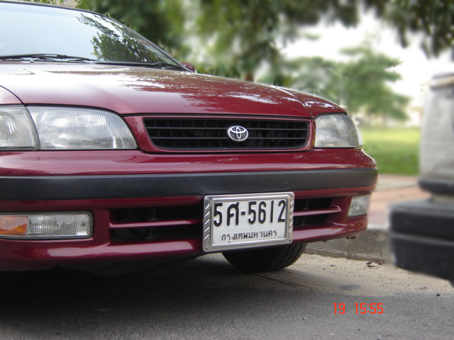 | 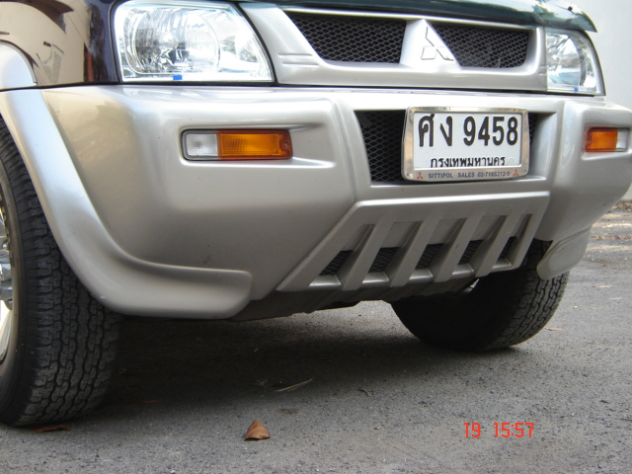 | 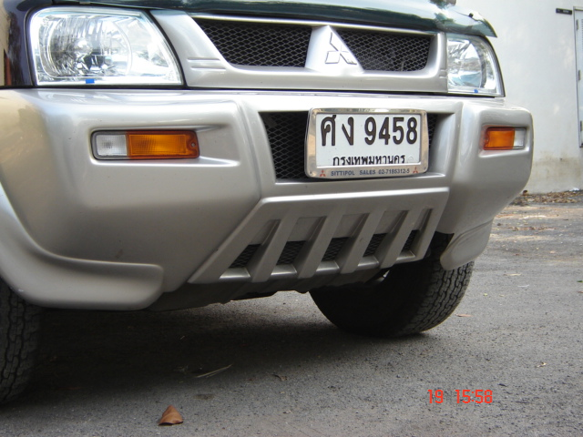 | 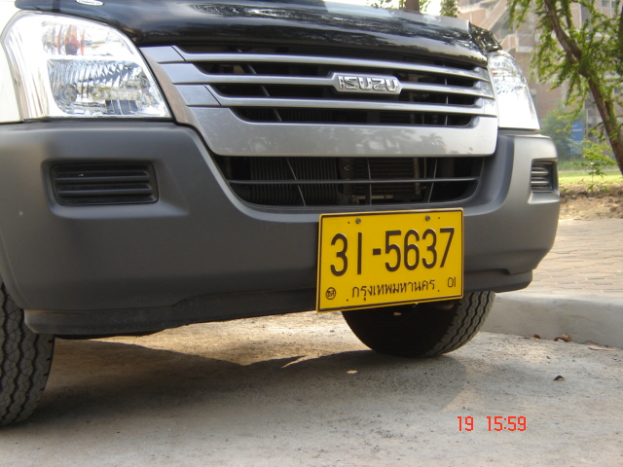
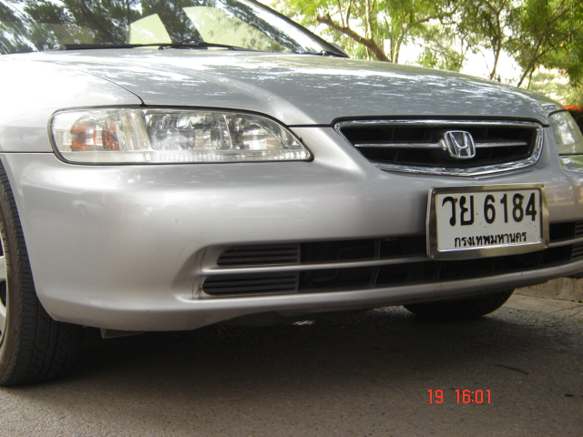 | 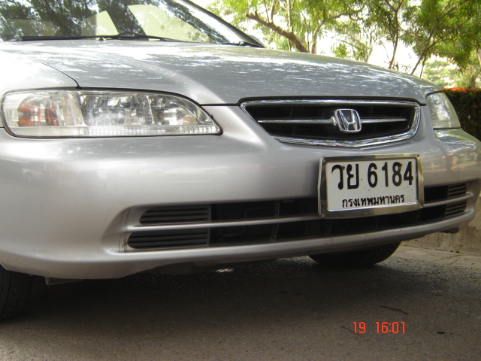 | 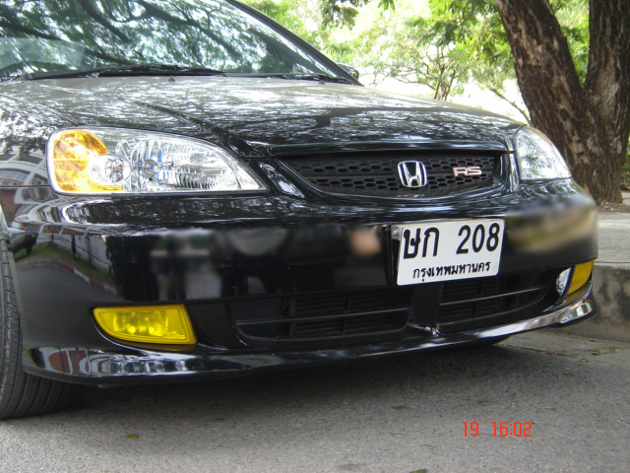 | 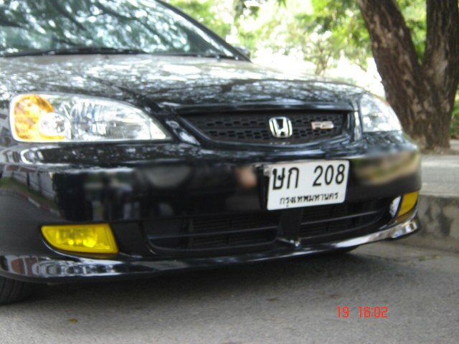 | 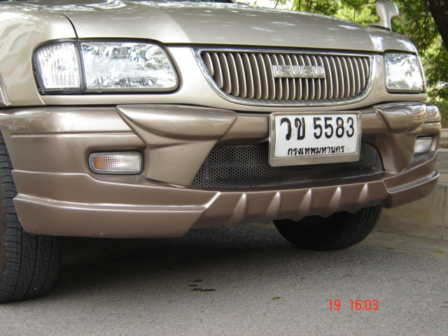 | 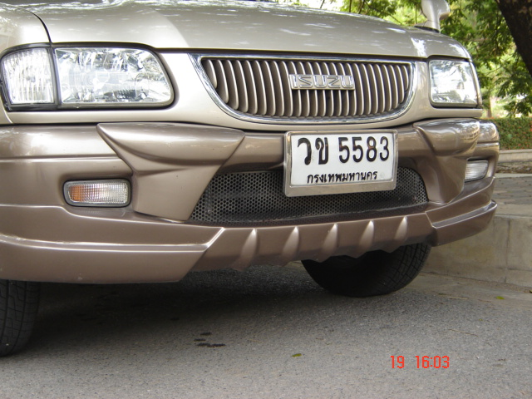
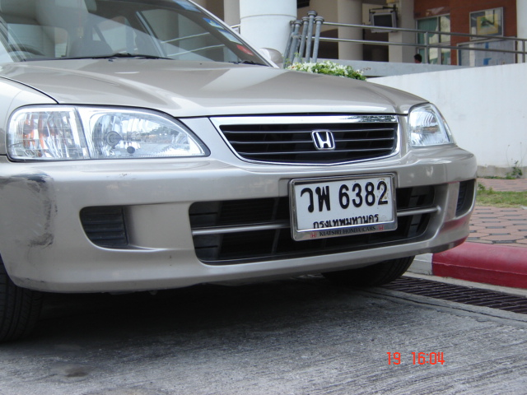 | 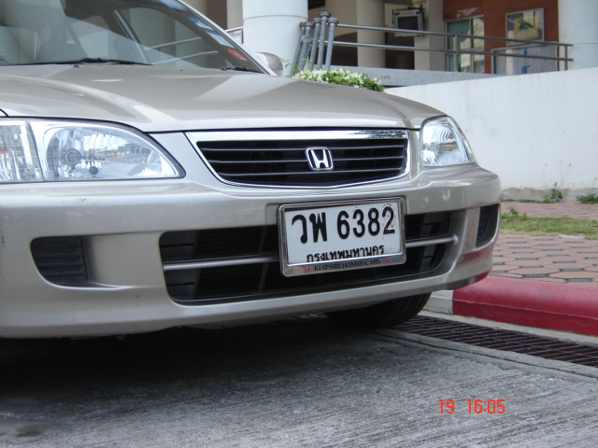 | 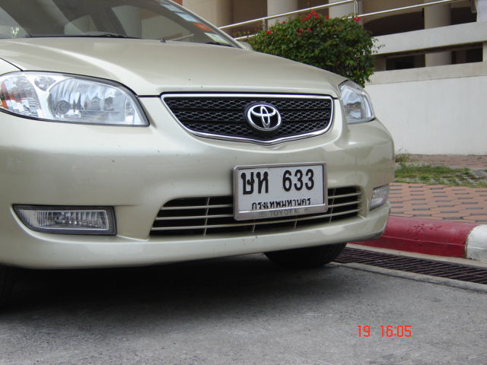 | 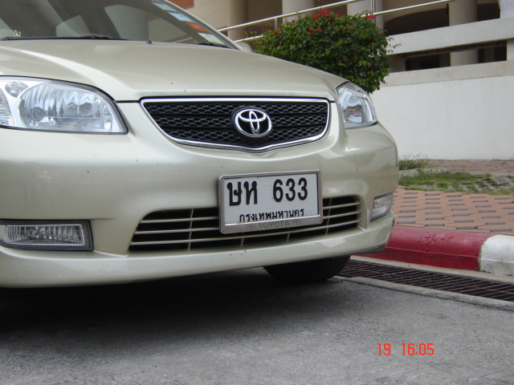 | 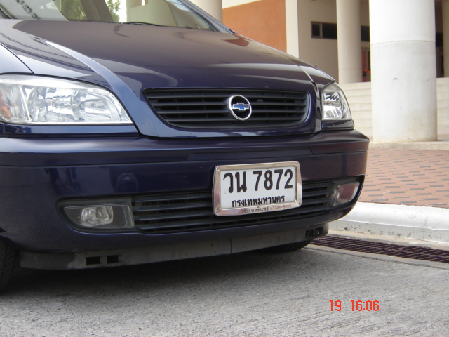 | 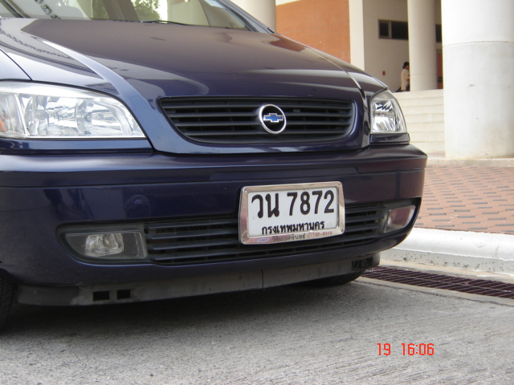
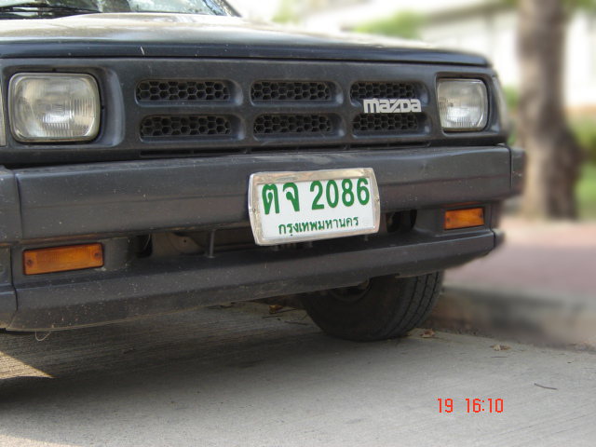 | 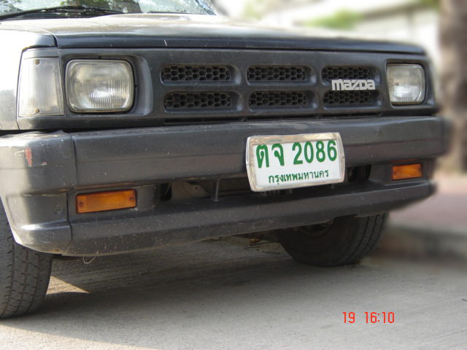 | 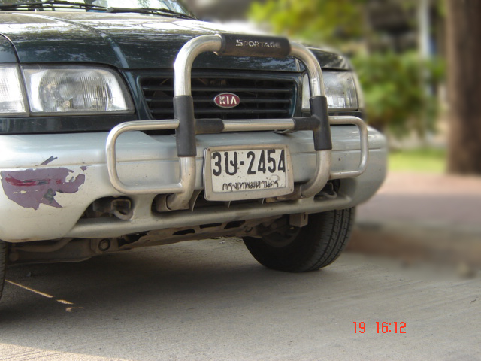 | 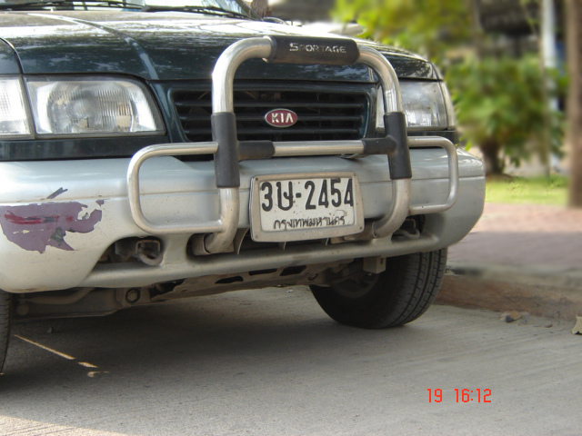 | 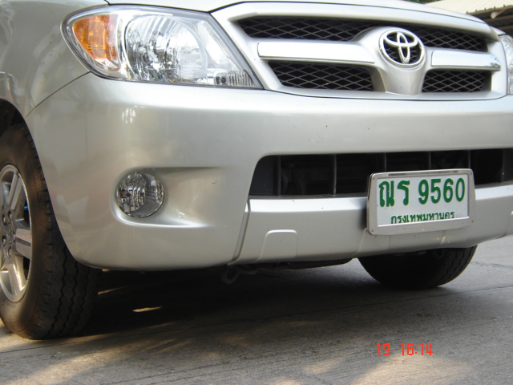 | 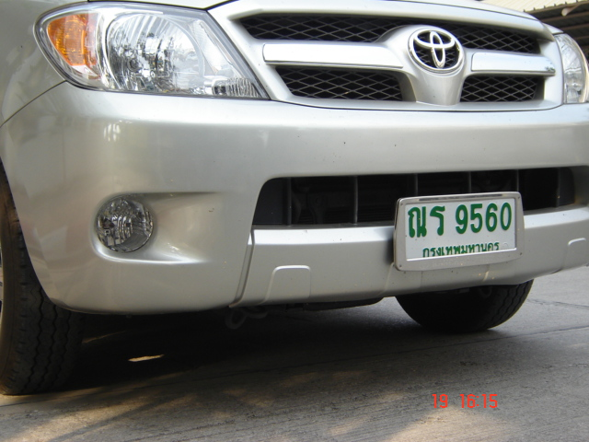
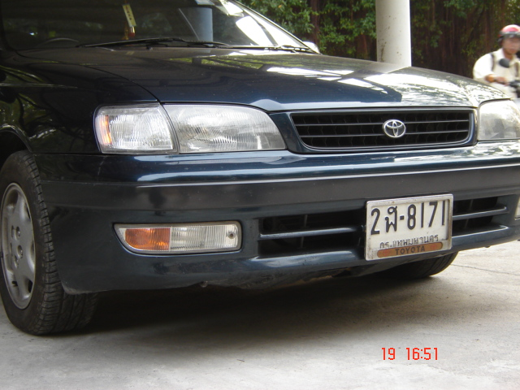 | 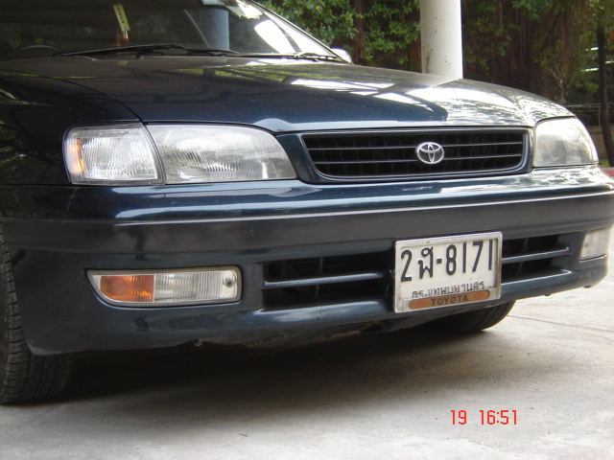 | 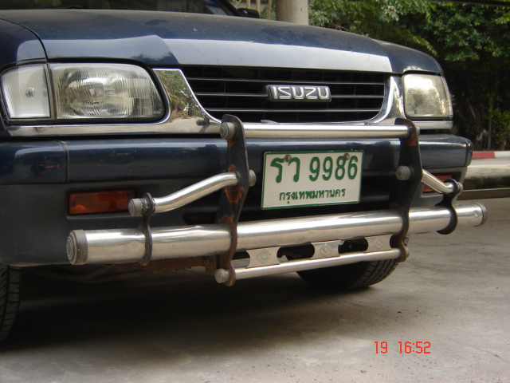 | 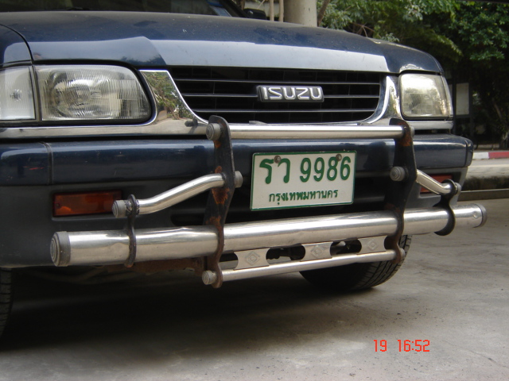 | 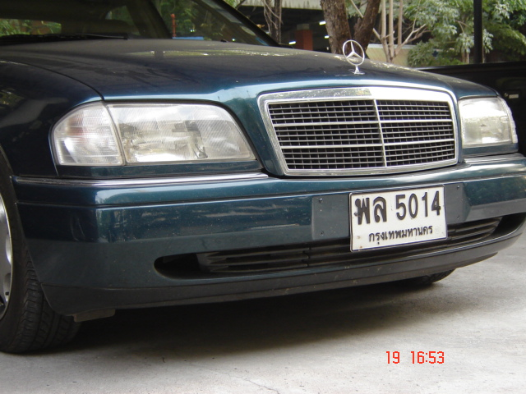 | 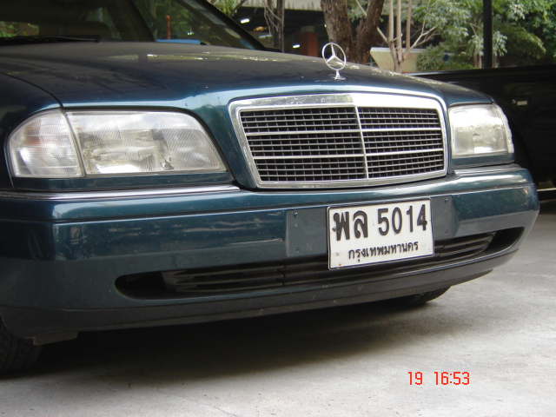
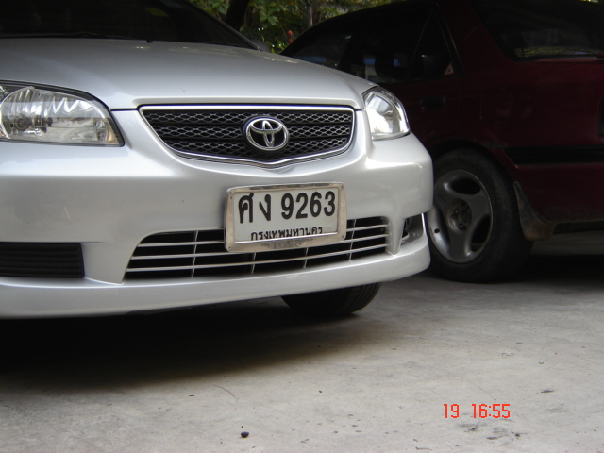 | 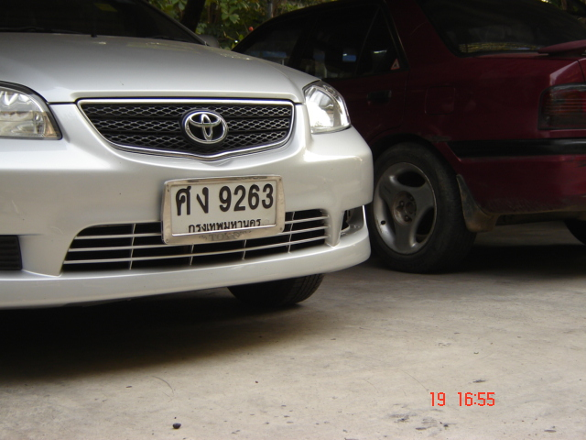 | 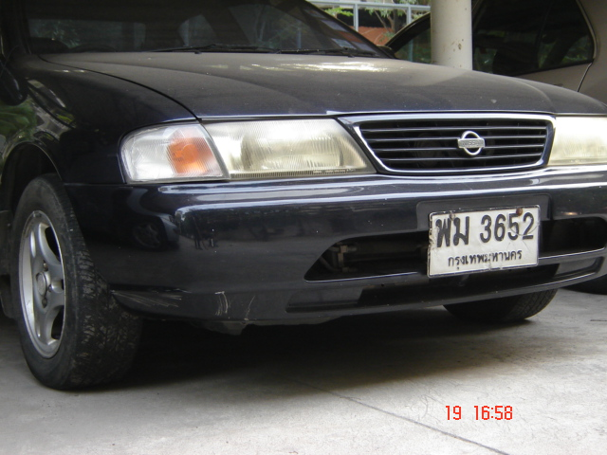 | 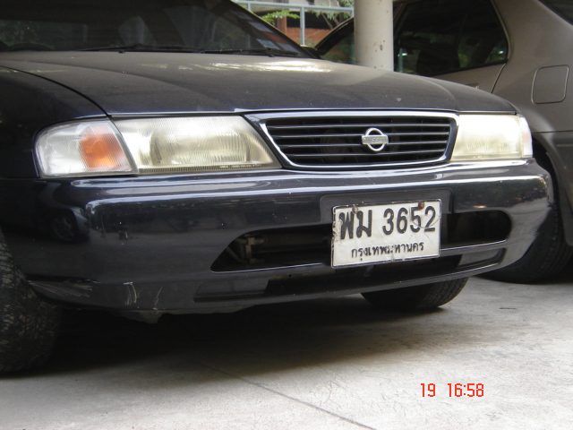 | 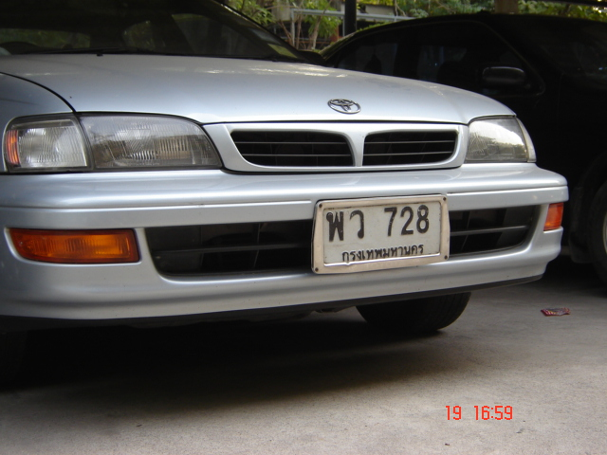 | 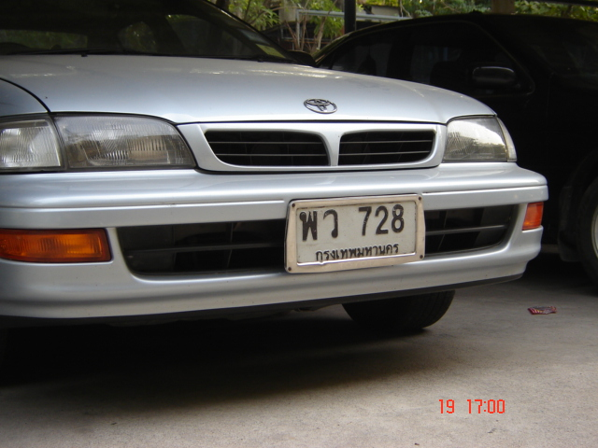
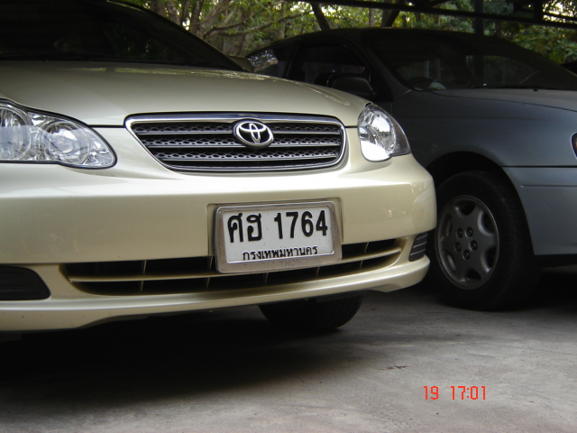 | 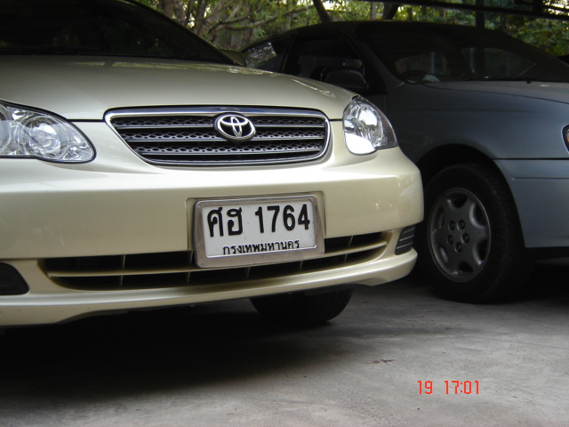 | 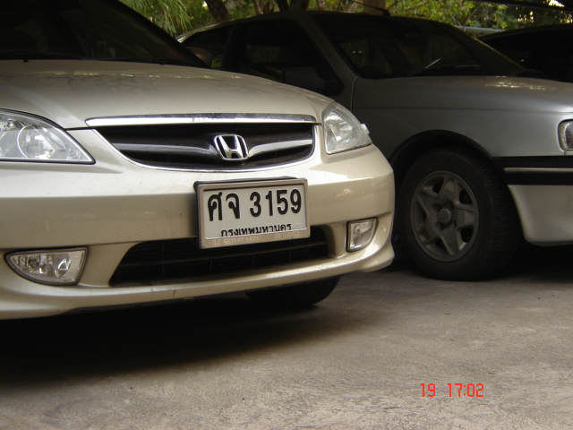 | 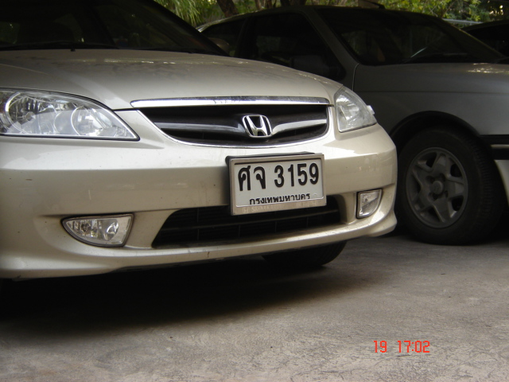 | 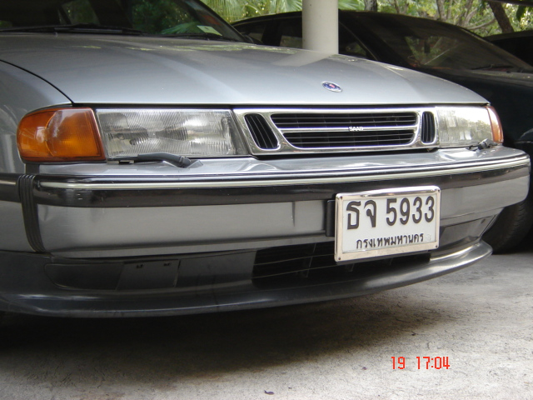 | 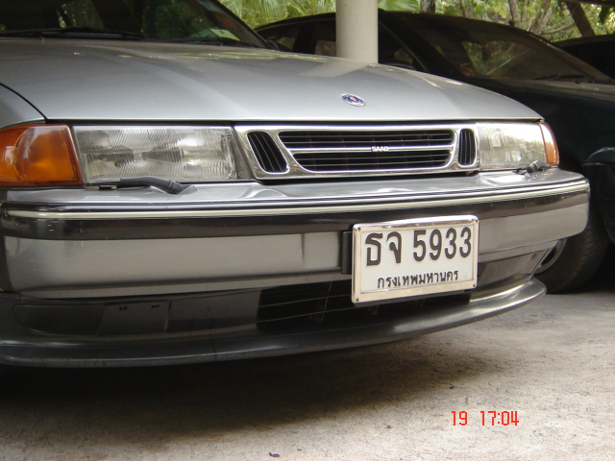
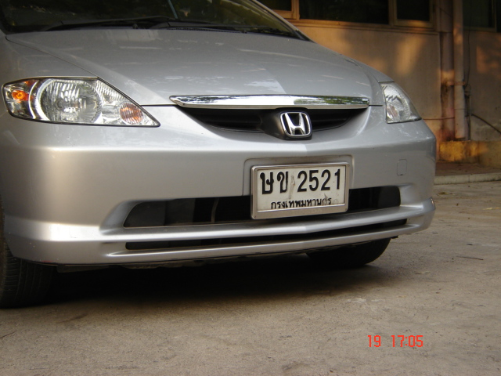 | 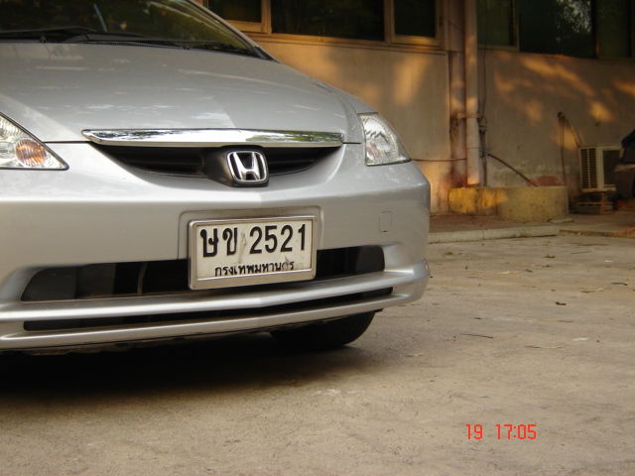 | 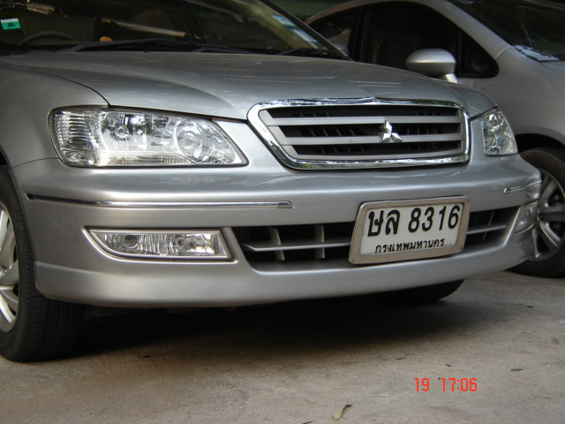 | 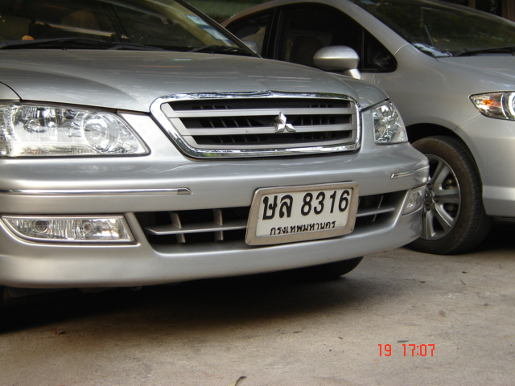 | 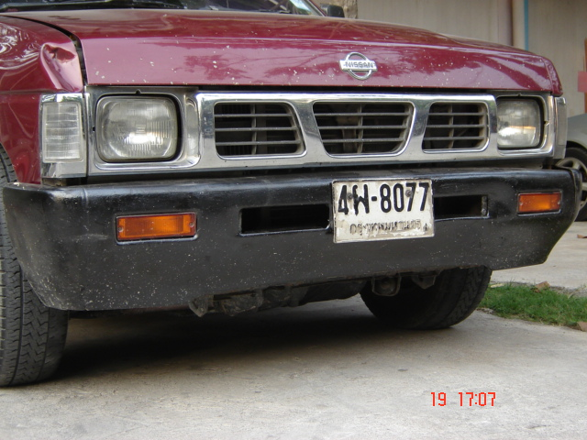 | 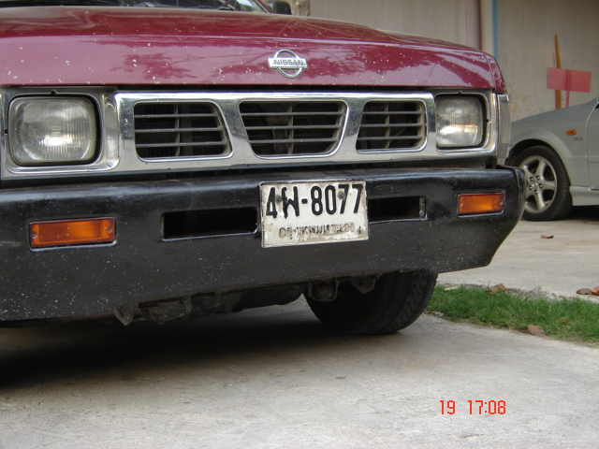
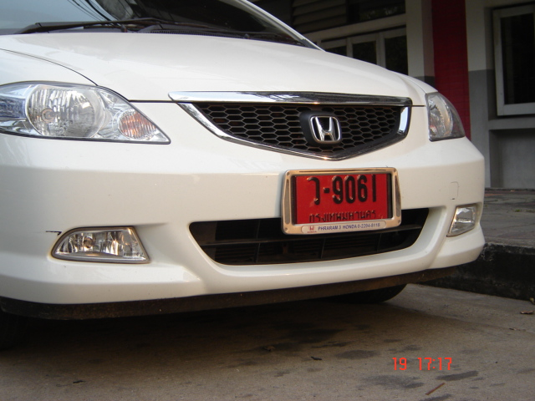 | 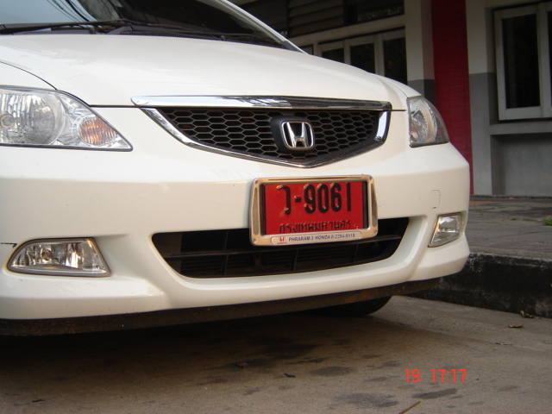 | 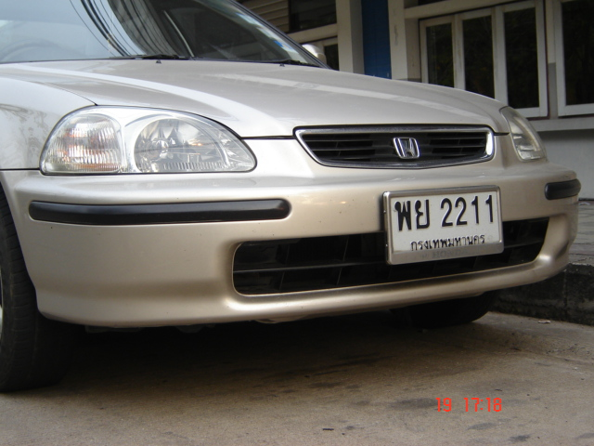 | 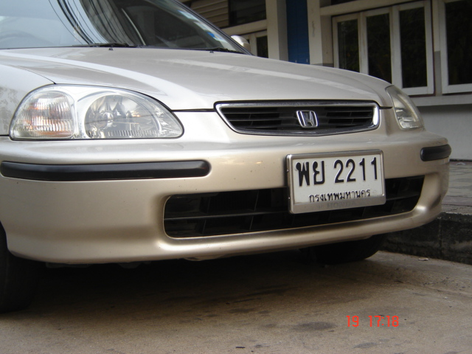 | 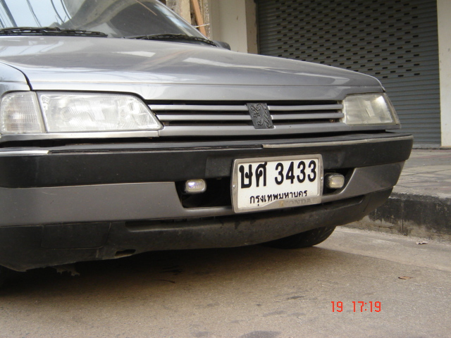 | 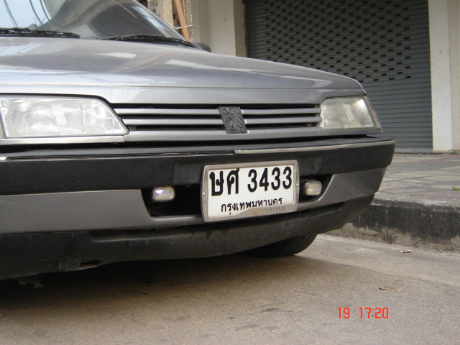
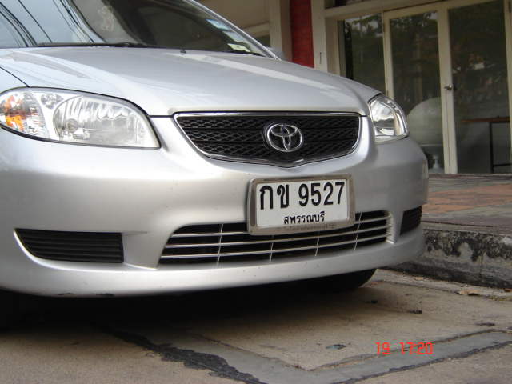 | 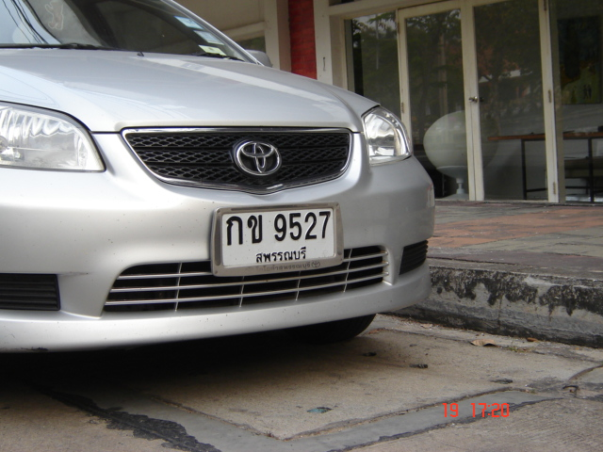 | 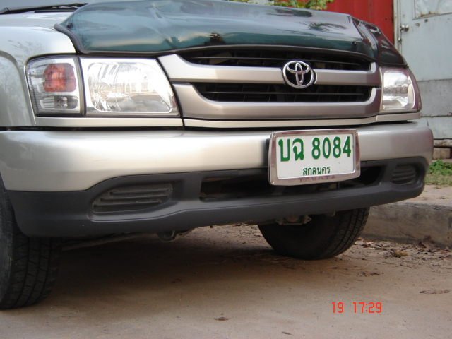 | 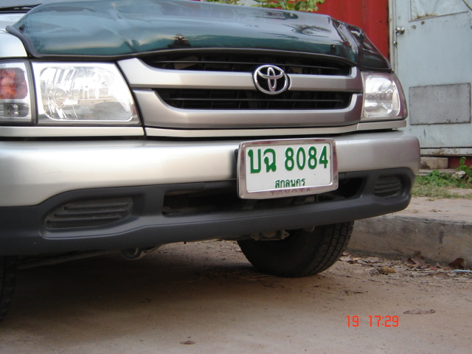 | 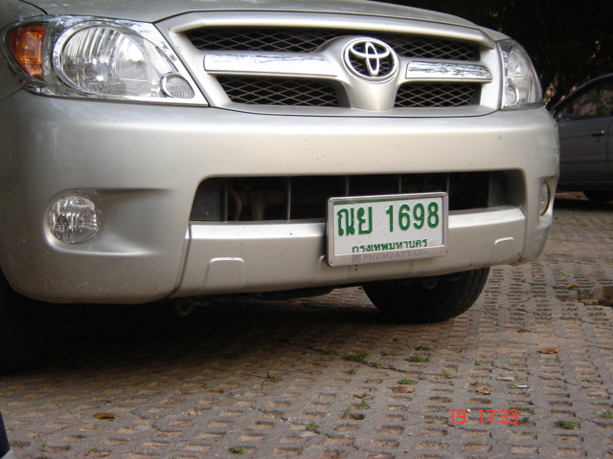 | 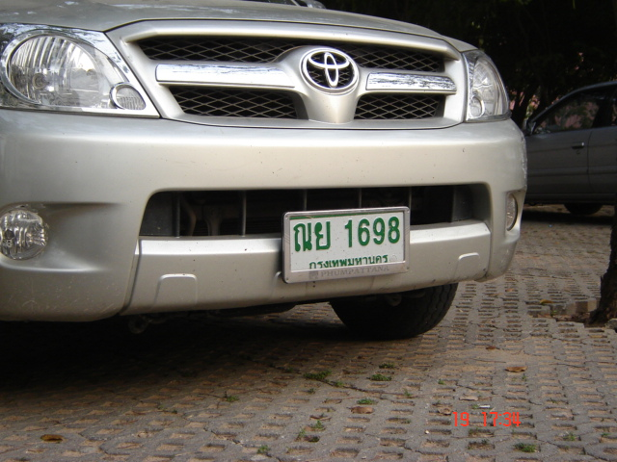
รูปที่ 5.1 ตัวอย่างรูปรถยนต์ ที่ใช้ในการทดสอบที่มีระยะ และมุมในการถ่ายที่แตกต่างกัน
5.4. ผลการทดลอง
จากวิธีการทดลองในหัวข้อ 5.1. ทำให้ได้ผลการทดลองดังนี้
5.4.1. ภาพต้นฉบับ
ภาพต้นฉบับที่จะนำมาทดลอง

รูปที่ 5.2 ภาพต้นฉบับ

5.4.2. ภาพที่ผ่านกระบวนการ Sobel Operator
ภาพจากรูปที่ 5.2 ซึ่งผ่านกระบวนการ Sobel Operator

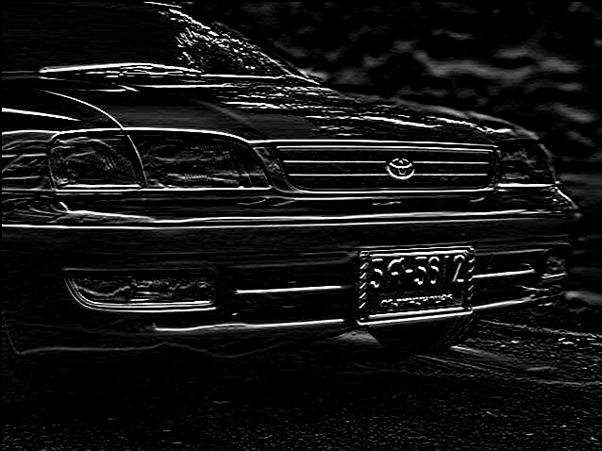

รูปที่ 5.3 ภาพที่ผ่านกระบวนการ Sobel Operator
5.4.3. Histogram ของภาพที่ผ่านการขีดเส้น 10 เส้น
ภาพ Histogram จากภาพที่ 5.3

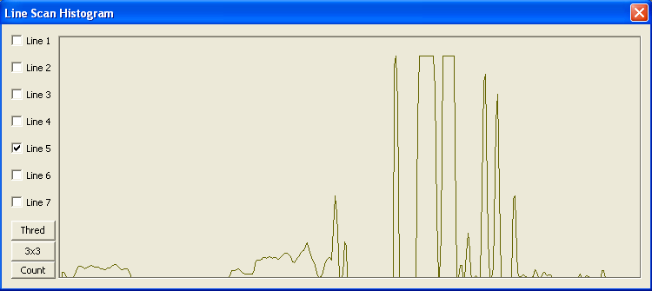

รูปที่ 5.4 Histogram Histogram ของภาพที่ผ่านการขีดเส้น 10 เส้น

5.4.4. ป้ายทะเบียนที่ได้จากการทดลอง
ภาพของป้ายทะเบียนที่ผ่านการทดลอง

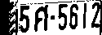

รูปที่ 5.5 ป้ายทะเบียนที่ได้จากการทดลอง

5.5. สรุปผลการทดลอง
จากการทดลองกับรูปทั้งหมดพบว่า โปรแกรมที่ใช้ในการทดลอง สามารถแยกตัวอักษรออกจากป้ายทะเบียนอย่างถูกต้อง 95% และสามารถตรวจสอบว่าเป็นป้ายเดียวกันอย่างถูกต้อง 90% และจากการทดลองส่วนที่แยกตัวอักษรผิดพลาดนั้นเกิดจากป้านทะเบียนนั้นมีโทนสีที่มืด รวมไปถึงแสงสว่างที่ไม่เพียงพอ

ลักษณะของภาพ | คิดเป็น %
ภาพต้นฉบับ | 100%
ภาพที่ผ่านกระบวนการ Sobel Poerator | 100%
Histogram ของภาพที่ผ่านการขีดเส้น | 100%
ป้ายทะเบียนที่ได้จากการทดลอง | 95%

ตารางที่ 5.1 ตารางสรุปผลการทดลอง

